



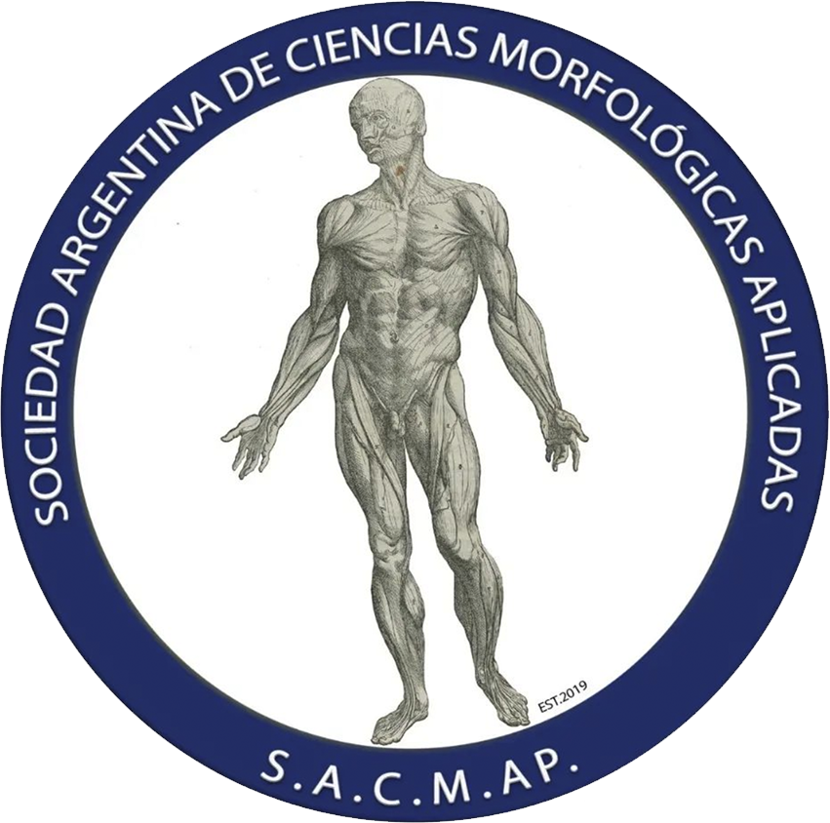




XXVIII Congreso de Anatomía del Cono Sur
60° Aniversario de la Asociación Panamericana de Anatomía
XX SILAT - XX Simposio Iberolatinoamericano de Terminologia Anatomica, Histologica, Embryologica
VIII International Congress on Anatomical Techniques
III Congreso Internacional de la Sociedad Argentina de
Ciencias Morfológicas Aplicadas (SACMAP)
III International Congress on Translational Morphology
I Reunión de Morfólogas del Cono Sur
2, 3 y 4 de Septiembre de 2026 – Pucón – Chile

FORMATO DE RESUMEN DE TRABAJO
Por favor escriba los datos requeridos dentro de los cuadros
Una vez lleno este formulario, favor de enviarlo
al e-mail: trabajosconosur26@gmail.com, hasta el día 5 de Agosto de 2026.
No serán evaluados trabajos fuera de norma o enviados posterior a esta fecha.

Para la aceptación y programación definitiva del trabajo el autor que lo presentará deberá estar ya inscrito.

NOMBRE COMPLETO DE TODOS LOS AUTORES DEL TRABAJO
Con el propósito de contar con la información correcta para elaborar las constancias, escriba por favor los nombres completos [SIN ABREVIAR] de todos los autores del trabajo [NOMBRE(S) Y APELLIDOS PATERNO Y MATERNO, SEPARADOS CADA UNO DE LOS AUTORES CON PUNTO Y COMA, EJEM. IGNACIO ROA HENRÍQUEZ; CARLOS ROSAS CHUÑIL; DAVID LEMUS ACUÑA]. Por favor no escriba su grado académico

INSTITUCIÓN DE ADSCRIPCIÓN DE LOS AUTORES DEL TRABAJO
Con el propósito de contar con la información correcta para elaborar los programas, escriba por favor los nombres completos de las instituciones a las cuales se encuentran adscritos cada uno de los autores, identificados con asteriscos (NO ADJUNTAR DIRECCIONES DE LAS INSTITUCIONES).

TRABAJO QUE SERÁ PRESENTADO POR
APELLIDO/S y NOMBRE/S:
PROFESOR: | ESTUDIANTE POSTGRADO: | ESTUDIANTE PREGRADO:
Todos los trabajos presentados por estudiantes de pregrado deben ser avalados por al menos un autor con categoría de profesor, docente, o especialista que figure como autor del trabajo.

DISCIPLINA DE SU TRABAJO
Anatomía Humana: |  | Biología Celular: | Biología del Desarrollo: | Histología:
Antropología: |  | Anatomía Comparada: | Pedagogía en Morfología: | Técnicas Anatómicas:
Morfología Experimental: |  | Casos Clínicos en Morfología: | Historia de la Anatomía: | Terminología Anatómica:
Terminología Histológica: |  | Terminología Embriológica: | Terminología Veterinaria: | Anatomía/Morfología Clínica:
Anatomía Veterinaria: |  | Otros (Especifique):
FORMULARIO RESUMEN
*TITULO DEL TRABAJO
(ESPAÑOL E INGLES)
*AUTOR (S) no más de 6

*AUTOR CORRESPONDIENTE
*E-MAIL
*INSTITUCION

*TEXTO RESUMEN
(ESTRUCTURADO):
Introducción
Material y Método
Resultados
Conclusiones

*MÁXIMO 300 PALABRAS
(NO SE ACEPTARÁN RESUMENES CON MÁS PALABRAS)

*PALABRAS CLAVE (MÁXIMO 5 PALABRAS)

*Campo obligatorio. Estimados autores: no serán evaluados trabajos fuera de norma.

